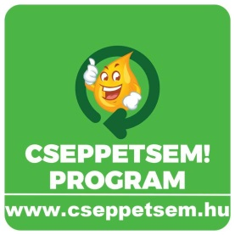
CSEPPETSEM! PROGRAM - Információs kérdőív
Tisztelt Partnerünk! Kérjük, hogy szánjon pár percet a kérdőív kitöltésére, hogy szolgáltatásunkat a kapott információk birtokában fejleszthessük, ezzel közösen hatékonyabbá téve a programot!
Gyűjtőpont kódszáma: | Biotrans Kft. tölti ki
Gyűjtőpontok száma:
(ha több van, több ívet kell kitölteni)
Partner neve
Település (irsz.)
Helyszín (utca, házszám.)
Nyílt/zárt gyűjtőpont?
Ha zárt, hány fő éri el?
Gyűjtőfajta/darabszám
Kihelyezés dátuma
Kihelyezés óta eltelt hónap | Biotrans Kft. tölti ki
Gyűjtött mennyiség | Biotrans Kft. tölti ki

NYITVATARTÁSI IDŐ
ÁLLANDÓAN ELÉRHETŐ | IGEN / NEM
HÉTFŐ
KEDD
SZERDA
CSÜTÖRTÖK
PÉNTEK
SZOMBAT
VASÁRNAP
(adható válasz még: az intézmény nyitvatartási idejében)
SZEZONÁLIS ZÁRVA TARTÁS: (pl. iskolák őszi/téli/tavaszi/nyári szünete)

TERÜLET
O nyílt közterület / O közforgalom részére megnyitott magánterület (pl. üzlet parkolója) / O intézményi terület (udvara)
egyéb:

Molinót igényelnek? IGEN / NEM
(80 x 60 centiméteres, gyorskötözővel rögzíthető molinót tudunk biztosítani. )
A kapcsolattartó telefonszáma kiadható-e lakossági érdeklődés esetén?
IGEN / NEM - Ha igen, telefonszám:

A visszatérítésből támogatott szervezet neve:

Javasoljuk, hogy a CseppetSem Programról 2-3 havonta adjanak értesítést a lakosság részére médiafelületeiken (hírlevél, facebook, helyi újság, televízió, rádió, hirdetőtábla), melyhez szabadon letölthető anyagokat a www.cseppetsem.hu oldalról a „Letölthető anyagok” fül alatt találnak. A tapasztalatok szerint nem mindenkihez jut el az első hír, így ha „hullámban” kap a lakosság információt a későbbiekben, akkor egyre ismertebb és népszerűbb lesz a program.
Partnereinknek hamarosan óvodai/iskolai/lakossági tájékoztatót küldünk elektronikus formában, melyet kérünk, hogy az óvodákba, iskolákba járók szüleinek e-mailben juttassanak el!
Szívesen állunk rendelkezésükre, ha további információt kérnek a programról (pl. riport) vagy a hálózatot bővíteni kívánják településükön vagy közösségükben! (Kérjük, ajánlják a programot a helyi élelmiszerboltok részére is!)
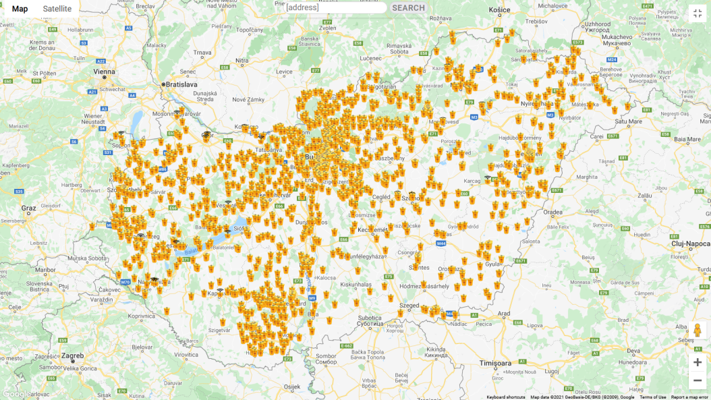
További kérdés esetén kérjük hívjanak a 06-30-689-5728-as számon!

Köszönettel:
Cserháti László
CseppetSem! Program
vezető
06-30-689-5728,
info@cseppetsem.hu

